Git Notes
Installing GIT:
$ apt update
$ apt install git
$ git --version # check true installing
# zsh has helpfull plugins for git and use zsh is recommended
$ apt install zsh
# browse ohmyz.sh copy following command and install ohmy.sh for zsh
$ sh -c "$(curl -fsSL https://raw.githubusercontent.com/ohmyzsh/ohmyzsh/master/tools/install.sh)"
after installing zsh when we type in bash zsh or set as default shell see colorful environment of zsh with plugins.

درک مفاهیم اصلی گیت
مخزن (Repository / Repo)
پوشه‌ یا پروژه‌ای که توسط گیت دنبال و نسخه‌گذاری می‌شود. هر پروژه‌ای که با git init یا git clone ایجاد شده باشد، یک مخزن گیت است.
کامیت (Commit)
یک «عکس لحظه‌ای» از تغییرات شما. هر کامیت وضعیت فعلی فایل‌های شما را ذخیره می‌کند و امکان بازگشت به آن را می‌دهد.
شاخه (Branch)
یک مسیر یا خط توسعه جداگانه. با شاخه‌ها می‌توانید روی ویژگی‌های جدید کار کنید بدون اینکه روی شاخه اصلی پروژه اثر بگذارید.
پوشه کاری (Working Directory)
جایی که فایل‌ها را ویرایش می‌کنید. این همان محیط واقعی پروژه روی کامپیوتر شما است.
ناحیه آماده‌سازی (Staging Area)
جایی که تغییرات انتخابی برای کامیت بعدی قرار می‌گیرند. یعنی فایل‌هایی که قرار است در commit بعدی ذخیره شوند.
ریموت (Remote)
نسخه‌ای از مخزن که روی یک سرور اینترنتی یا شبکه‌ای قرار دارد. مثلا مخزن موجود در GitHub ، GitLab یا Bitbucket. این ریموت امکان همکاری و اشتراک‌گذاری را فراهم می‌کند.

how to create repo:
$ mkdir /home/user/git
$ cd /home/user/git
$ git init or git init /home/user/git # without need to change directory
see “.git” directory that initiate in git directory. git init create a repository for git.
how to clone from github:
$ git clone https://github.com/zabbix/zabbix-docker.git
copy above url from github website:
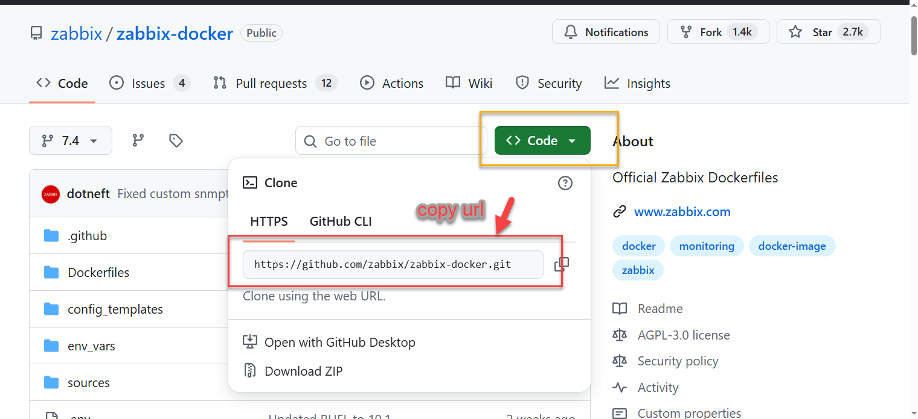

$ git clone --branch=master --depth=1 https://github.com/zabbix/zabbix-docker.git
--branch=specific branch --depth=1 just one last commit is cloned
how to clone from a directory to other in same server:
$ mkdir new-directory
$ cd new-directory
$ git clone /path/old-directory
git config:
$ git config --global user.name "Your Name"
$ git config --global user.email your-email@example.com
$ git config list # show configs

git data transport commands:
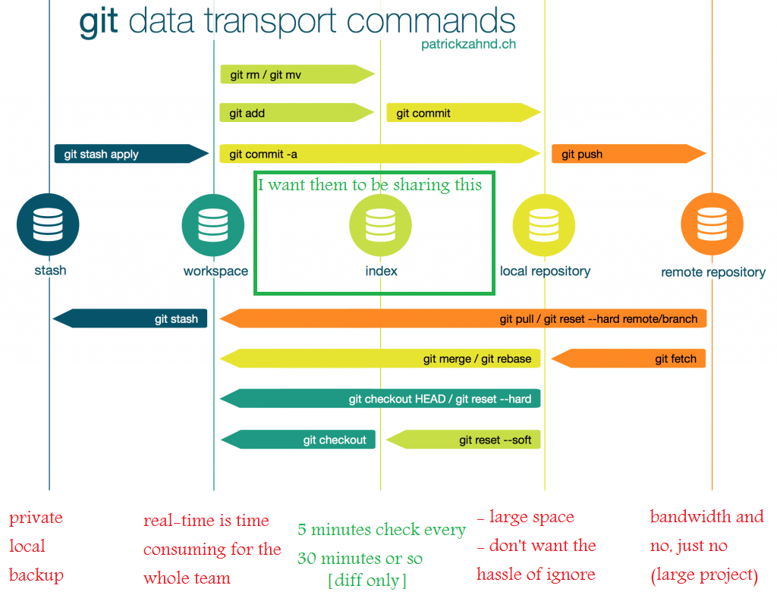
Save changes in git:
Create a new file:
You can create it using the terminal:
$ touch newfile.txt
Or create it in your code editor.

1. Check Git status
See that Git recognizes the new file as untracked:
$ git status
You should see something like:
> Untracked files:
newfile.txt

2. Stage the new file
Add it to the staging area:
$ git add newfile.txt
Or add all new files at once:
$ git add .

3. Commit the new file
Save the staged changes to the repository with a message:
$ git commit -m "Add newfile.txt"

4. Push to remote (if using GitHub or other remote)
If the branch is already connected to a remote:
$ git push
First-time push for a new branch:
$ git push -u origin branch-name
Modify files:
Open the file in your editor and make changes.
Example:
$ nano file.txt
or in VS Code:
$ code file.txt

1. Check Git status
See which files are modified:
$ git status
You should see something like:
Changes not staged for commit:
> modified: file.txt

2. See unstaged changes
Shows changes you made but haven’t staged yet:
$ git diff
Example output:
> diff --git a/file.txt b/file.txt
index e69de29..d95f3ad 100644
--- a/file.txt
+++ b/file.txt
@@ -0,0 +1,2 @@
+Hello World
+This is a new line

3. Stage the changes
Stage the modified file:
$ git add file.txt
Or stage all modified files at once:
$ git add .

4. Commit the changes
Save the changes to your repository:
$ git commit -m "Describe the modifications made"
Example:
$ git commit -m "Update header style and fix typo"

5. Push to remote (if using GitHub or other remote)
If the branch is already connected to a remote:
$ git push
First-time push for a new branch:
$ git push -u origin branch-name
file states in git:
وضعیت فایل | توضیح | دستور مرتبط / حالت ایجاد
Untracked | فایل جدید است و Git هنوز آن را دنبال نمی‌کند | ایجاد فایل جدید در مخزن ) touch file.txt یا ویرایش در ویرایشگر(
Modified | فایل دنبال شده تغییر کرده ولی هنوز مرحله‌بندی نشده است | تغییر فایل موجود بدون git add
Staging Area (Staged) | تغییرات آماده برای کامیت هستند | git add file.txt یا git add .
Committed | تغییرات در مخزن ثبت شده‌اند | git commit -m "message"
Deleted | فایل حذف شده و آماده کامیت برای حذف | git rm file.txt سپس git commit
Unstaged | تغییرات هنوز به Staging Area اضافه نشده‌اند | ویرایش فایل بعد از آخرین git add
Tracked | فایل قبلاً در Git بوده و دنبال می‌شود | هر فایلی که در مخزن موجود است و غیر از حالت Untracked است

.gitignore directory:
.gitignore file tells Git which files or folders it should not track. When a file is listed in .gitignore, Git will not add it to commits unless it has already been tracked before. This is useful for ignoring temporary files, local configuration files, sensitive data, and files generated by your tools or build process.
Typical examples of what goes in .gitignore include:
- Dependency directories such as node_modules or vendor
- Build output such as dist or build
- Environment files such as .env
- System files created by the operating system, such as .DS_Store or Thumbs.db
- IDE and editor settings such as .vscode or .idea
how to create .gitignore:
$ cd /root/project/path
$ touch .ignoregit
$ vim .ignoregit

>>> # example of .ignoregit:
node_modules/
dist/
build/
.env
.DS_Store
Thumbs.db
*.log
.vscode/
.idea/
Important points:
- .gitignore only affects files that are not already tracked. If a file is already tracked, you must stop tracking it manually with git rm --cached filename.
- You can also create a global ignore file for your entire system with:
git config --global core.excludesfile ~/.gitignore_global

git stash:
مفهوم git stash
دستور git stash تغییرات فعلی که هنوز کامیت نشده‌اند را موقت ذخیره می‌کند و محیط کاری را به حالت قبل برمی‌گرداند تا بتوانید بدون کامیت، به شاخه‌ای دیگر بروید.
کاربردها
- ذخیره موقت تغییرات
- خالی کردن working directory
- بازگرداندن تغییرات در زمان دلخواه
- مدیریت چند stash مختلف
دستورات اصلی
ذخیره تغییرات ( فایل های جدید که untracked می باشد و هنوز git add نشده اند save نمیشوند )
$ git stash
با پیام:
$ git stash save "message"
ذخیره تغییرات شامل فایل‌های جدید
$ git stash -u
مشاهده لیست stash ها
$ git stash list
بازگرداندن آخرین stash
$ git stash apply
بازگرداندن stash مشخص:
$ git stash apply stash@{1}
بازگرداندن و حذف stash هم‌زمان
$ git stash pop
برای stash مشخص:
$ git stash pop stash@{0}
حذف یک stash
$ git stash drop stash@{0}
حذف تمام stash ها
$ git stash clear
ساخت شاخه از stash
$ git stash branch new-branch-name

git diff:
git diff چیست
دستور git diff برای دیدن تفاوت میان دو نسخه از فایل‌ها استفاده می‌شود. این تفاوت‌ها می‌تواند میان وضعیت فعلی، استیج‌شده، یا بین دو کامیت باشد.
$ git diff == git diff HEAD
مقایسه با کامیت قبلی
مقایسه تغییرات فعلی نسبت به یک کامیت قبل از HEAD
$ git diff HEAD^ HEAD
یا کوتاه‌تر:
$ git diff HEAD^
مقایسه HEAD با دو کامیت قبل
$ git diff HEAD~2 HEAD
یا همان:
$ git diff HEAD^^ HEAD
مقایسه HEAD با سه کامیت قبل
$ git diff HEAD~3 HEAD
مقایسه دو کامیت قدیمی
مثال: مقایسه سه کامیت قبل با دو کامیت قبل:
$ git diff HEAD~3 HEAD~2
مقایسه یک فایل خاص
$ git diff -- path/to/file
مقایسه فایل استیج شده
$ git diff --staged
نکات مهم استفاده از git diff
- اگر فقط بنویسید git diff، تفاوت‌های تغییرات unstaged را نشان می‌دهد.
- اگر بخواهید تغییرات staged را ببینید، باید از گزینه staged استفاده کنید.
- HEAD~n یعنی n کامیت قبل.
- HEAD^ یک کامیت قبل است و HEAD^^ دو قبل.
- HEAD^ و HEAD~1 یکسان هستند، HEAD^^ و HEAD~2 هم یکسان‌اند.

git log:
git log چیست
دستور git log لیست کامیت‌های مخزن را به ترتیب زمانی نمایش می‌دهد. این دستور برای مشاهده تاریخچه پروژه، پیام کامیت‌ها، نویسنده، تاریخ و شناسه کامیت استفاده می‌شود.
حالت پایه git log
$ git log
این دستور اطلاعاتی مثل موارد زیر را نشان می‌دهد:
- شناسه کامل کامیت
- نویسنده
- تاریخ
- پیام کامیت
نمایش تاریخچه کوتاه و خلاصه
برای نمایش مختصرتر:
$ git log --oneline
هر کامیت فقط در یک خط نمایش داده می‌شود.
نمایش به‌صورت درخت (نمایش ساختار شاخه‌ها)
$ git log --oneline --graph --decorate --all
این حالت برای دیدن ساختار شاخه‌ها و ادغام‌ها بسیار کاربردی است.
محدود کردن تعداد کامیت‌ها
مثلا فقط سه کامیت آخر:
$ git log -3

جستجو در تاریخچه کامیت‌ها
جستجو براساس پیام کامیت:
$ git log --grep="fix"

نمایش تغییرات همراه با هر کامیت
اگر بخواهید همراه هر کامیت تغییرات فایل‌ها را هم ببینید:
$ git log -p
نمایش فقط نام فایل‌هایی که تغییر کرده‌اند
$ git log --name-only
نمایش تغییرات به‌صورت آماری
$ git log --stat
بررسی تاریخچه یک فایل
$ git log -- path/to/file
نکات مهم
- git log ابزار اصلی برای بررسی تاریخچه پروژه است.
- گزینه oneline برای بررسی سریع استفاده می‌شود.
- گزینه graph برای دیدن ساختار شاخه‌ها بسیار مهم است.
- می‌توان خروجی را با گزینه‌های مختلف ترکیب کرد.

**VIP** when use ohmyz.sh cd ~ /.oh-my-zsh/plugins/git and see all aliases that use for long commands.

git blame:
git blame چیست
دستور git blame برای مشخص کردن این است که هر خط از یک فایل توسط چه کسی و در کدام کامیت تغییر کرده است.
این ابزار برای پیدا کردن تاریخچه دقیق یک خط یا پیدا کردن علت یک تغییر بسیار مفید است.
استفاده پایه
نمایش اینکه هر خط یک فایل توسط چه کامیتی و چه نویسنده‌ای آخرین بار تغییر کرده:
$ git blame path/to/file
خروجی معمولا شامل این موارد است:
- شناسه کامیت
- نام نویسنده
- تاریخ
- شماره خط
- متن همان خط
نمایش blame همراه با شماره خط
$ git blame -n path/to/file
محدود کردن نمایش به محدوده‌ای از خطوط
مثلا از خط 10 تا 30:
$ git blame -L 10,30 path/to/file
نادیده گرفتن تغییرات ناشی از یک کامیت خاص
گاهی یک کامیت، فقط فرمت یا جا‌به‌جایی انجام داده و نمی‌خواهید blame را خراب کند.
مثلا نادیده گرفتن کامیت abc123:
$ git blame --ignore-rev abc123 path/to/file
اگر چند کامیت فرمت‌دهی هستند، می‌توانید یک فایل ignore-revs بسازید.
مثلا:
$ git config blame.ignoreRevsFile .git-blame-ignore-revs
نمایش blame به همراه نام فایل در آن کامیت
$ git blame -f path/to/file
بررسی blame در یک نسخه قدیمی‌تر
مثلا blame گرفتن از HEAD^ (یک کامیت قبل)
$ git blame HEAD^ --path/to/file
یا سه کامیت قبل:
$ git blame HEAD~3 --path/to/file
نکته مهم
git blame فقط آخرین کسی که آن خط را تغییر داده نشان می‌دهد.
اگر می‌خواهید ببینید تاریخچه کامل یک خط چیست، باید از git log همراه گزینه -L استفاده کنید.
مثال:
$ git log -L 20,20:path/to/file
این دستور تاریخچه دقیق خط 20 را از ابتدا تا امروز نشان می‌دهد.

git tag:
git tag چیست
در Git، تگ برای علامت‌گذاری نسخه‌های مهم در تاریخچه استفاده می‌شود.
معمولا برای نسخه‌های منتشرشده مثل v1.0.0 یا v2.5.3 استفاده می‌شود.
تگ‌ها روی یک کامیت خاص قرار می‌گیرند و ثابت می‌مانند.
دو نوع تگ وجود دارد:
- تگ سبک (lightweight)
- تگ نشانه‌دار (annotated)
ساخت تگ سبک
این نوع تگ فقط یک برچسب ساده است.
$ git tag v1.0.0
ساخت تگ نشانه‌دار (بهتر و استاندارد)
این نوع شامل پیام، نویسنده و تاریخ است.
$ git tag -a v1.0.0 -m "version 1.0.0 release"
تگ روی یک کامیت خاص
اگر بخواهید روی کامیت دیگری غیر از HEAD تگ بزنید، شناسه آن کامیت را مشخص کنید:
$ git tag -a v2.0.0 a1b2c3d -m "version 2.0.0 release"
مشاهده لیست تگ‌ها
$ git tag
نمایش همراه اطلاعات بیشتر:
$ git show v1.0.0
حذف یک تگ
$ git tag -d v1.0.0
ارسال تگ به مخزن ریموت
به صورت پیش‌فرض تگ‌ها هنگام push ارسال نمی‌شوند. باید جداگانه push کنید.
ارسال یک تگ:
$ git push origin v1.0.0
ارسال همه تگ‌ها:
$ git push origin --tags
گرفتن تگ از ریموت
اگر کسی تگ جدیدی ساخته و روی ریموت موجود است:
$ git fetch --tags
checkout کردن یک تگ
این کار شما را به حالت detached head می‌برد:
$ git checkout v1.0.0
اگر بخواهید از روی تگ یک شاخه بسازید:
$ git checkout -b new-branch v1.0.0
نکات مهم
- تگ برای نسخه‌گذاری بسیار مهم است.
- تگ نشانه‌دار همیشه بهتر است.
- تگ از شاخه جداست و فقط روی یک کامیت اشاره می‌کند.
- برای انتشار نسخه‌ها باید تگ را به ریموت push کنید.
git commit --amend:
git commit --amend چیست
دستور git commit --amend برای اصلاح آخرین کامیت استفاده می‌شود.
می‌توان پیام آخرین کامیت را تغییر داد یا فایل‌های جدیدی که جا مانده‌اند را به آن اضافه کرد.
اصلاح پیام آخرین کامیت
اگر فقط می‌خواهید پیام آخرین کامیت را تغییر دهید:
$ git commit --amend -m "new commit message"
این دستور کامیت قبلی را با همان تغییرات ولی با پیام جدید جایگزین می‌کند.
اضافه کردن فایل به آخرین کامیت
اگر فایلی را فراموش کرده‌اید و می‌خواهید آن را به آخرین کامیت اضافه کنید:
- ابتدا فایل را stage کنید:
$ git add path/to/file
- سپس کامیت را اصلاح کنید بدون تغییر پیام:
$ git commit --amend --no-edit
گزینه --no-edit پیام کامیت قبلی را حفظ می‌کند.

git clean :
git clean چیست :
دستور git clean برای حذف فایل‌ها و پوشه‌های غیر ردیابی‌شده (untracked) در مخزن استفاده می‌شود. این فایل‌ها هنوز به Git اضافه نشده‌اند و در commit ها حضور ندارند.
این دستور برای پاک کردن فایل‌های موقت، فایل‌های ساخته شده توسط build و سایر فایل‌های اضافه مفید است.
مشاهده فایل‌هایی که حذف می‌شوند (dry run)
قبل از حذف واقعی فایل‌ها، می‌توانید لیست آن‌ها را ببینید:
$ git clean -n # -n= dry run
$ git clean -i # -i= interactive
حذف فایل‌های غیر ردیابی‌شده
$ git clean -f # -f=force
حذف پوشه‌ها و فایل‌های غیر ردیابی‌شده
$ git clean -fd # -d=include directories
حذف فایل‌ها و پوشه‌ها و فایل‌های ignore نشده
$ git clean -xfd # -x=include files that .ignoregit directory
نکات مهم
- این دستور غیرقابل بازگشت است؛ بعد از حذف، فایل‌ها بازیابی نمی‌شوند مگر با روش‌های خاص.
- همیشه قبل از اجرای حذف، بهتر است از گزینه -n یا --dry-run استفاده کنید.

git revert :
git revert چیست :
دستور git revert برای ایجاد یک کامیت جدید که تغییرات یک کامیت قبلی را برمی‌گرداند استفاده می‌شود.
این روش امن است چون تاریخچه پروژه دست نمی‌خورد و تغییرات قبلی به صورت معکوس اعمال می‌شوند، بر خلاف git reset که تاریخچه را تغییر می‌دهد.

بازگرداندن یک کامیت خاص
$ git revert <commit_hash>
- Git یک کامیت جدید ایجاد می‌کند که معکوس تغییرات کامیت مشخص شده است.
- پیغام کامیت را می‌توانید ویرایش کنید یا همان پیام پیش‌فرض را بپذیرید.
نکات مهم
- git revert امن است و برای کامیت‌هایی که قبلاً به ریموت push شده‌اند توصیه می‌شود.
- اگر چند کامیت را بخواهید برگردانید، می‌توانید از بازه یا چند کامیت پشت سر هم استفاده کنید:
$ git revert <oldest_commit>^..<latest_commit>

git reset :
git reset چیست :
دستور git reset برای بازگرداندن HEAD و شاخه فعلی به یک کامیت مشخص استفاده می‌شود.
این دستور می‌تواند تغییرات را در staging area و working directory نگه دارد یا پاک کند، بسته به گزینه‌ای که استفاده می‌کنید:
- --soft
- --mixed (پیش‌فرض)
- --hard

git reset --soft
- HEAD به کامیت مشخص شده برمی‌گردد.
- تغییرات در staging area و فایل‌ها باقی می‌مانند.
$ git reset --soft <commit_hash>
git reset --mixed
- HEAD و staging area بازگردانده می‌شوند.
- تغییرات در working directory باقی می‌مانند.
- این حالت پیش‌فرض است اگر گزینه‌ای مشخص نکنید.
$ git reset <commit_hash>
یا
$ git reset --mixed <commit_hash>

git reset --hard
- HEAD ، staging area و working directory به کامیت مشخص شده بازمی‌گردند.
- تمام تغییرات بعد از آن کامیت پاک می‌شوند.
$ git reset --hard <commit_hash>
نکات مهم
- reset می‌تواند خطرناک باشد، مخصوصاً با --hard.
- بعد از reset ، اگر کامیت‌ها قبلاً به ریموت push شده‌اند، برای هماهنگی باید از force push استفاده کنید:
$ git push --force
- reset برای اصلاح تاریخچه محلی یا حذف تغییرات استفاده می‌شود.

git rm:
git rm چیست :
دستور git rm برای حذف فایل‌ها از staging area و مخزن Git استفاده می‌شود.
این دستور فایل را از کامیت‌های بعدی حذف می‌کند و اگر بخواهید می‌تواند فایل را از working directory نیز پاک کند.
حذف یک فایل
$ git rm filename.txt
- فایل از staging area و مخزن حذف می‌شود.
- در working directory هم حذف خواهد شد.
حذف فایل بدون پاک کردن از working directory
$ git rm --cached filename.txt
- فایل از staging area و commit بعدی حذف می‌شود، اما در سیستم شما باقی می‌ماند.
- این حالت برای زمانی که می‌خواهید فایل را از Git ولی نه از سیستم خود حذف کنید مفید است (مثلاً فایل‌های بزرگ یا محرمانه).
حذف چند فایل
$ git rm file1.txt file2.txt
حذف تمام فایل‌ها با الگو
$ git rm *.log
- همه فایل‌های با پسوند .log حذف می‌شوند.
نکات مهم
- بعد از حذف فایل، باید commit کنید تا تغییر اعمال شود:
$ git commit -m "Removed unnecessary files"
- اگر فایل‌ها فقط در working directory وجود دارند و commit نشده‌اند، git rm تاثیری ندارد.

how to add ssh-key public in github:
$ cd ~
$ cat id_rsa.pub
$ ls .ssh/
authorized_keys id_rsa id_rsa.pub
$ cat id_rsa.pub # copy public key
browse https://github.com/
login with username and pass
click on user icon setting SSH and GPG key (right side) new SSH key paste public key click on add SSH key

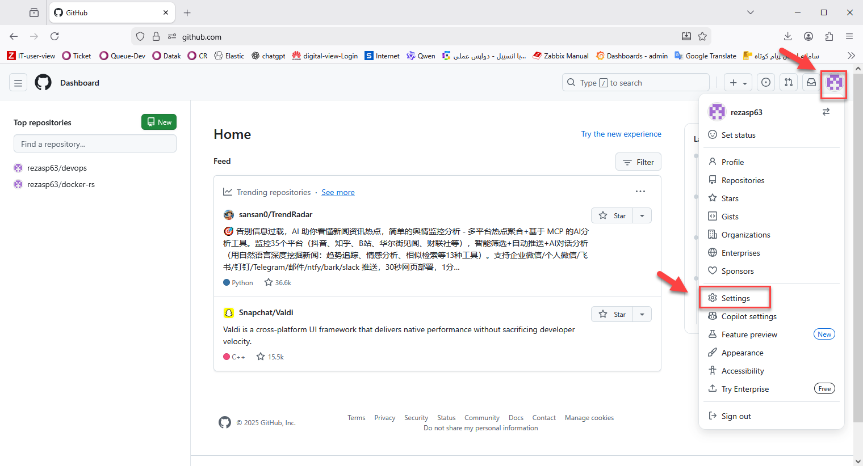

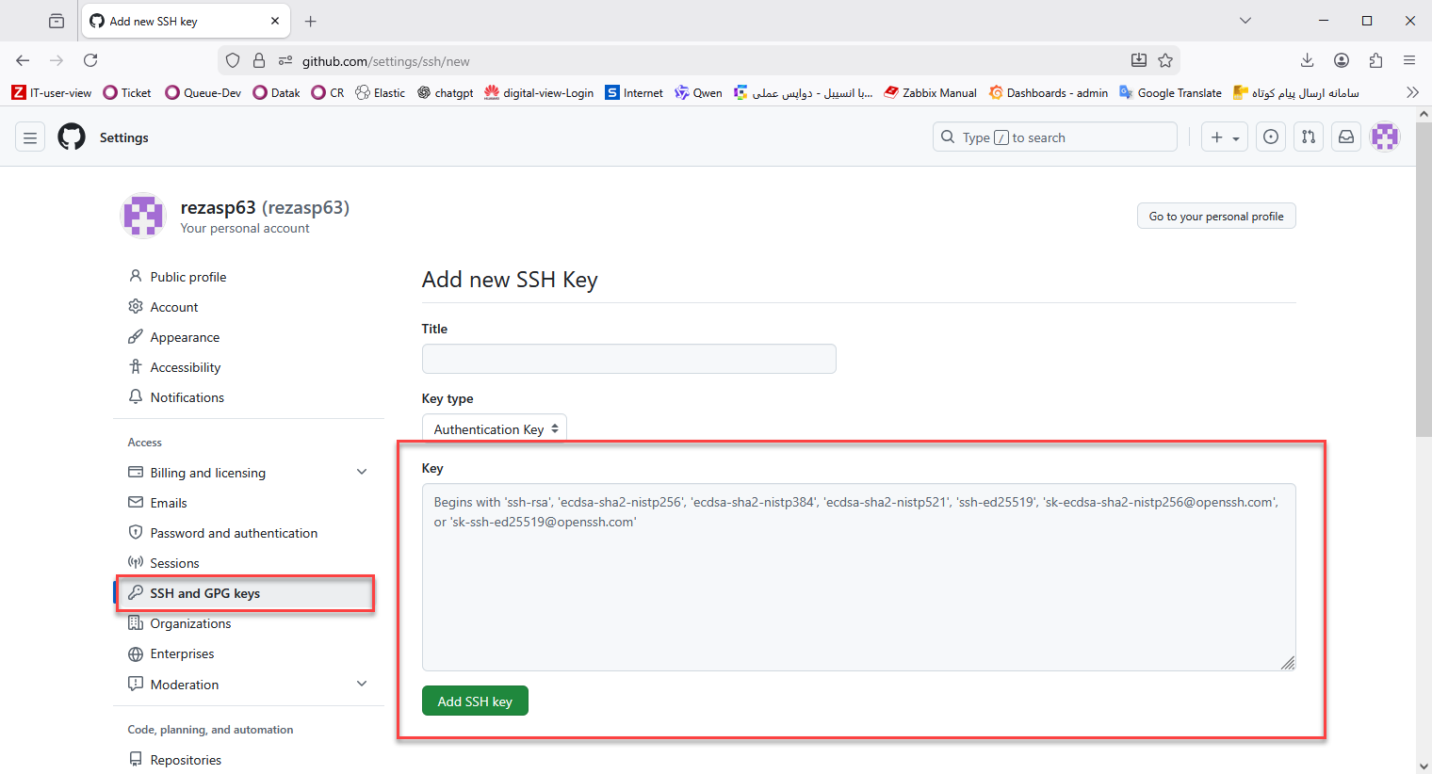
how to connect to remote git:
for communication between local server with github we need to add key in local server:
$ ssh-add # add key for access to local server ssh
if got agent error run this command after that add key
$ eval $(ssh-agent -s) # executes arguments as a shell comman
$ ssh-add
copy ssh connection from github website
$ git clone git@github.com:rezasp63/devops.git
clone repository in local server

